Legendärer adidas Copa Mundial tanzt Samba

Von Brasilien inspirierte farbenfrohe Fußballschuhkollektion

Herzogenaurach, Montag, 27. Januar 2014 – adidas freut sich, die Samba Copa Mundial-Kollektion vorzustellen. Das Design dieser Fußballschuhe kombiniert die farbenfrohe Samba-Kollektion von adidas mit dem Style des meistverkauften Schuhs der Fußballgeschichte: dem legendären Copa Mundial.

Ende vergangenen Jahres brachte adidas für jede der vier Produktfamilien adizero f50, predator, nitrocharge und 11pro ein neues Schuhmodell in aufregenden Farben heraus. Als Reaktion auf die positive Rückmeldung der Fans weltweit hat adidas beschlossen, dieSamba- Kollektion auf den Klassiker Copa Mundial auszuweiten.
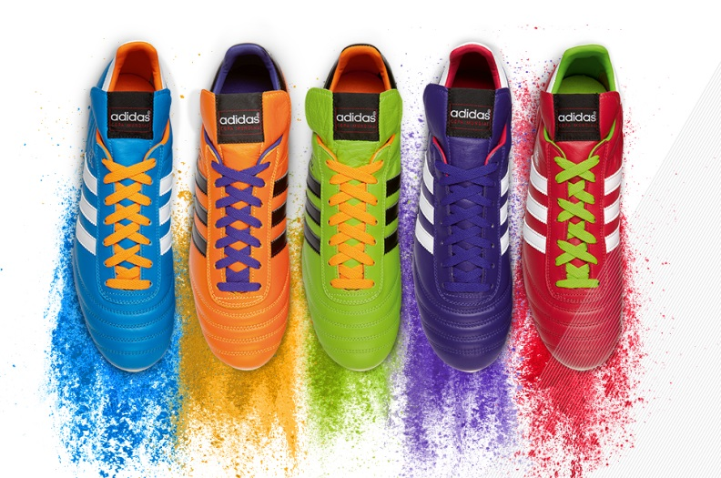

adidas Samba Copa Mundial

Der Copa Mundial wurde erstmals 1982 vorgestellt und ist mit 10 Millionen Paaren der meistverkaufte Fußballschuh der Geschichte. Ikonen wie Franz Beckenbauer, Michel Platini, Zico und Karl-Heinz Rummenigge spielten im Copa Mundial.

Michael Meinhold, Product Manager adidas Football, sagt: „Mit dem Samba Copa Mundial würdigen wir den legendären Status des Copa Mundial. Gleichzeitig ermöglichen wir Fußballern weltweit, mehr Farbe zu bekennen und die Weltmeisterschaft in Brasilien zu feiern. Die Kollektion tritt farbenfroh und dynamisch auf, respektiert aber auch das legendäre Design und Tragegefühl des Copa.“

Der adidas Samba Copa Mundial erscheint in limitierter Auflage und ist in jeder Farbe und Ausführung erhältlich. Zu kaufen gibt es den Samba Copa Mundial ab sofort für 199,95 Euro in ausgewählten adidas Retail-Outlets, bei ausgewählten Fachhändlern und unter www.adidas.de/fussball.

Tauschen Sie sich unter www.facebook.com/adidasfootball oder auf Twitter (@adidasfootball #allin or nothing) mit uns und anderen zum Thema Fußball aus.

Bildmaterial und Pressetext zum Download finden Sie auf: news.adidas.com

***

Medien-Kontakt:

PR adidas Market Central
Adi-Dassler-Str. 1-2
91074 Herzogenaurach

Oliver Brüggen/ Wendelin Hübner
Tel.: 09132/ 84-2536
Fax: 09132/ 84-3604
press_de@service.adidas.com

